ESTADO DO RIO GRANDE DO NORTE
CÂMARA MUNICIPAL DE SÃO JOÃO DO SABUGI

REQUERIMENTO Nº. 049/2021

Requeiro a V. Ex.ª, com base no artigo 154 do Regimento Interno e ouvido o plenário desta casa, requer que seja enviado ofício ao Ministério Público Estadual da Comarca de São João do Sabugi-RN, solicitando que se tome providências para o fechamento das comportas do Açude Santo Antônio, devido às chuvas caídas na nossa região, não há necessidades de as comportas estarem abertas, tendo em vista que os pequenos reservatórios estão cheios.

JUSTIFICATIVA EM PLENÁRIO

Sala das Sessões, em 22 de abril de 2021.

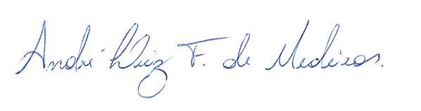

_______________________________________
APRÍGIO PEREIRA DE ARAÚJO NETO
VEREADOR - AUTOR

